МИНИСТЕРСТВО НАУКИ И ВЫСШЕГО ОБРАЗОВАНИЯ РОССИЙСКОЙ ФЕДЕРАЦИИ
федеральное государственное автономное образовательное учреждение высшего образования
«САНКТ-ПЕТЕРБУРГСКИЙ ГОСУДАРСТВЕННЫЙ УНИВЕРСИТЕТ
АЭРОКОСМИЧЕСКОГО ПРИБОРОСТРОЕНИЯ»
КАФЕДРА №42
ОТЧЕТ
ЗАЩИЩЕН С ОЦЕНКОЙ
ПРЕПОДАВАТЕЛЬ
доцент, канд. тех. наук |  |  |  | Богословская Н. В.
должность, уч. степень, звание |  | подпись, дата |  | инициалы, фамилия

ОТЧЕТ О ЛАБОРАТОРНОЙ РАБОТЕ №6
по курсу: Конфигурирование информационной системы предприятия
ВЫПОЛНИЛ
СТУДЕНТ ГР. № | 4321 |  |  |  | Г. В. Буренков
 |  |  | подпись, дата |  | инициалы, фамилия

Санкт-Петербург 2026

1 Цель работы
Изучение вычисления себестоимости в системе 1С.

2 Задание
- Продемонстрируйте в режиме пользователя работу механизма вычисления себестоимости номенклатуры при ее реализации. Докажите, что себестоимость списывается «по среднему.
- Объясните назначение строки программного кода:
СтрокаТЧ = Товары.Найти(ВыборкаДетальныеЗаписи.Номенклатура, "Товар");
при формировании записей в регистр СебестоимостьТоваров

3 Ход работы
Для первого задания на рисунках 1–4 представлена работа механизма вычисления себестоимости номенклатуры при ее реализации.
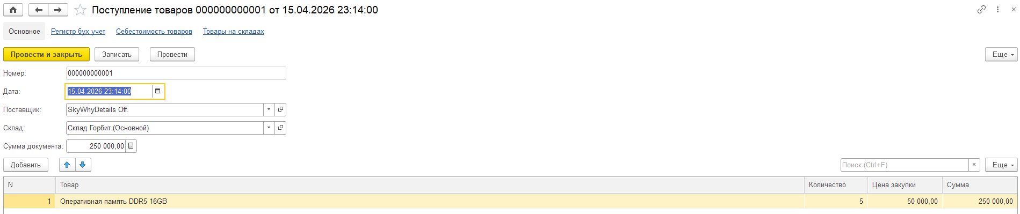
Рисунок 1 – Поступление товаров

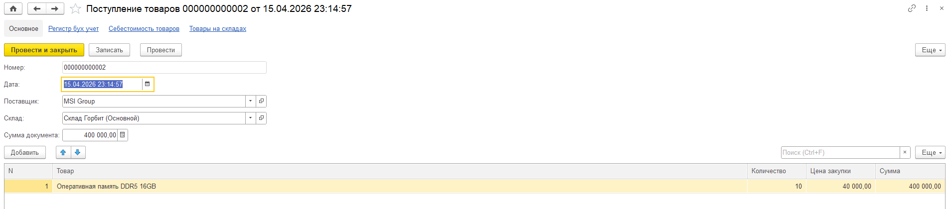
Рисунок 2 – Поступление товаров с альтернативной ценой
Рисунок 3 – Продажа товаров
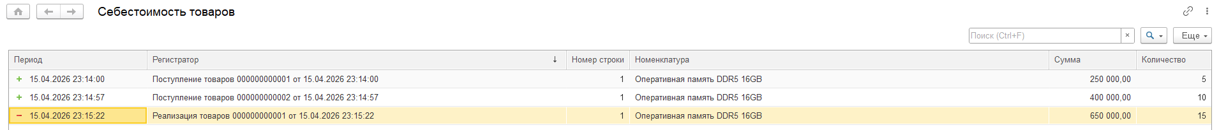
Рисунок 4 – Себестоимость товаров

Проверим: (400000+25000)/15= 43333 рублей
Вторым заданием является объяснение строки. Эта команда отыскивает в табличной части документа «Товары» позицию, соответствующую товару.

СтрокаТЧ = Товары.Найти(ВыборкаДетальныеЗаписи.Номенклатура, "Товар");
С помощью метода Найти() производится поиск строки, где поле «Товар» равно значению номенклатуры из текущей записи выборки ВыборкаДетальныеЗаписи.Номенклатура.
Если подходящая строка обнаружена, она сохраняется в переменную СтрокаТЧ.
Это необходимо, чтобы извлечь данные из найденной строки табличной части и в дальнейшем использовать их при заполнении регистров Себестоимость товаров и Продажи.

